Высшее образование – бесплатно!
Трудоустройство в Республике Коми – гарантировано!

УФСИН России по Республике Коми объявляет набор в образовательные организации высшего образования Федеральной службы исполнения наказаний России юношей, имеющих среднее (полное) общее образование, среднее профессиональное образование, способные по своим личным
и деловым качествам, физической подготовке и состоянию здоровья к службе в правоохранительных органах в 2022-2023 учебном году.
Срок обучения засчитывается в стаж службы. Курсанты институтов состоят на полном государственном обеспечении, пользуются льготами, предусмотренными для сотрудников уголовно-исполнительной системы ФСИН России. После окончания учебного заведения курсантам присваивается специальное звание «Лейтенант внутренней службы».
По окончании обучения Трудоустройство в Республике Коми гарантировано.

Образование можно получить совершенно бесплатно в следующих институтах:
ВУЗ  ФСИН России | Наименование направления подготовки, специальности, квалификация | УРОВЕНЬ ВЫСШЕГО ОБРАЗОВАНИЯ | СРОК ОБУЧЕНИЯ | (очная форма обучения)
Академия ФСИН России  (г. Рязань) | Правоохранительная деятельность  - оперативно-розыскная деятельность,  40.05.02 | специалитет | 5 лет | ЕГЭ: история,  русский язык,  обществознание -профильный предмет, который дополнительно сдают в институте
Академия ФСИН России  (г. Рязань) | Тыловое обеспечение  - тыловое обеспечение  в уголовно-исполнительной системе  56.05.01 | специалитет | 5 лет | ЕГЭ: русский язык, обществознание  математика,  (должна быть на профильном уровне), профильный предмет, который дополнительно сдают в институте
Пермский институт ФСИН России  (г. Пермь) | Юриспруденция  - организация режима в УИС,  - организация охраны и конвоирования в УИС,  - организация исполнения наказаний, не связанных  с изоляцией осужденных  от общества  40.03.01 | бакалавриат | 4 года | ЕГЭ: история,  русский язык,  обществознание -профильный предмет, который дополнительно сдают в институте
Вологодский институт права и экономики ФСИН России  (г. Вологда) | Юриспруденция  - организация исполнения наказаний, не связанных  с изоляцией осужденных  от общества  40.03.01 | бакалавриат | 4 года | ЕГЭ: история,  русский язык,  обществознание -профильный предмет, который дополнительно сдают в институте
 | Психология служебной деятельности,  - пенитенциарная психология 37.05.02 | специалитет | 5 лет | ЕГЭ: обществознание, русский язык, биология, профильный предмет, который дополнительно сдают в институте
Владимирский юридический институт ФСИН России  (г. Владимир) | Правоохранительная деятельность  - оперативно-розыскная деятельность  40.05.02 | специалитет | 5 лет | ЕГЭ: история,  русский язык,  обществознание -профильный предмет, который дополнительно сдают в институте
Владимирский юридический институт ФСИН России  (г. Владимир) | Юриспруденция  - организация режима в УИС  40.03.01 | бакалавриат | 4 года | ЕГЭ: история,  русский язык,  обществознание -профильный предмет, который дополнительно сдают в институте
Воронежский институт ФСИН России  (г. Воронеж) | Инфокоммуникационные технологии и системы специальной связи,  - системы коммуникации и сети связи специального назначения 11.05.04 | специалитет | 5 лет | ЕГЭ: физика,  русский язык,  математика  (должна быть на профильном уровне), профильный предмет, который дополнительно сдают в институте
Воронежский институт ФСИН России  (г. Воронеж) | Информационная безопасность телекоммуникационных систем,  - техническая защита информации и информационно-телекоммуникационные системы  11.05.02 | специалитет | 5 лет | ЕГЭ: физика, русский язык,  математика (должна быть на профильном уровне,  и её сдают в институте дополнительным предметом)
Санкт-Петербургский Университет ФСИН России  (г. Пушкин) | Правоохранительная деятельность,  - оперативно-розыскная деятельность,  - воспитательно-правовая деятельность  40.05.02 | специалитет | 5 лет | ЕГЭ: история,  русский язык,  обществознание -профильный предмет, который дополнительно сдают в институте
Информацию о правилах приема в учебные заведения ФСИН России вы можете посмотреть на официальном сайте УФСИН России по Республике Коми (www.11.fsin.gov.ru, далее проходим
по ссылке – для поступающих в ВУЗы):
Существуют ограничения в приеме на учебу в учебные заведения ФСИН России:
- признан не годным по состоянию здоровья. (Лица, у которых в удостоверении гражданина, подлежащего призыву на военную службу, стоит отметка «В - ограниченно годен к военной службе», будут не рекомендованы к поступлению в учебные заведения);
- характеризуется отрицательно по месту учебы и жительства;
- имел или имеет судимость;
- не имеет соответствующего образования (среднего общего, среднего профессионального);
- возраст до 25 лет
- не выполнил нормативы по физической подготовке.

Преимущества обучения в ВУЗах ФСИН России:
- бесплатное питание, проживание, обмундирование
- стипендия от 13 до 25 тысяч рублей в месяц;
- гарантировано трудоустройство и стабильное денежное содержание по окончании учебы;
- выпускникам присваивается специальное звание «лейтенант внутренней службы»;
- после окончания образовательного учреждения ФСИН России молодому специалисту выплачивается единовременное пособие на обзаведение имуществом первой необходимости, денежная компенсация за наем (поднаем) жилых помещений;
- после 10 лет службы наступает право на предоставление единовременной социальной выплаты для приобретения или строительства жилого помещения, в случае, если сотрудник будет признан нуждающимся в улучшении жилищных условий.

В соответствии с п.1 Указа Президента Российской Федерации от 9 мая 2022 года
№ 268 «О дополнительных мерах поддержки семей военнослужащих и сотрудников некоторых федеральных государственных органов» установлена специальная квота приема на обучение по образовательным программам высшего образования (программам бакалавриата и программам специалитета) в размере 10 процентов общего объема контрольных цифр приема за счет бюджетных ассигнований федерального бюджета
по каждой специальности или направлению подготовки для детей военнослужащих
и сотрудников федеральных органов исполнительной власти и федеральных государственных органов, в которых федеральным законом предусмотрена военная служба, сотрудников органов внутренних дел Российской Федерации, принимающих (принимавших) участие в специальной военной операции на территориях Донецкой Народной Республики, Луганской Народной Республики и Украины, сотрудников уголовно-исполнительной системы Российской Федерации, выполняющих (выполнявших) возложенные на них задачи на указанных территориях в период проведения специальной военной операции, в том числе погибших (умерших) при исполнении обязанностей военной службы (службы).

Внимание родителей будущих курсантов!
Ваши дети будут находиться под бдительным контролем со стороны преподавателей вузов. Их приучат к распорядку дня, дисциплине, ответственности, культуре поведения, этикету.
Подробную информацию можно получить в кадровых аппаратах учреждений УФСИН России по Республике Коми.
В г. Сыктывкар по адресу: ул. Д. Каликовой, 19 а, тел. 20 51 65, 20 51 64, 20 51 06,
отделение профессиональной и служебной подготовки отдела кадров
тел. сот 89225900100 – Максим Александрович
89042715328 – Жанна Николаевна

НОРМАТИВЫ
для определения физической подготовленности абитуриентов, поступающих в образовательные организации ФСИН России
N п/п | Наименование упражнений | Кандидаты на учебу
N п/п | Наименование упражнений | из числа гражданской молодежи, не служившей в армии |  |  | из числа сотрудников УИС и гражданской молодежи, отслужившей в армии
N п/п | Наименование упражнений | отлично | хорошо | удовлетв. | отлично | хорошо | удовлетв.
Мужчины
1. | Бег 100 м (с) | 14.0 | 14.5 | 15.0 | 13.1 | 13.6 | 14.2
2. | Подтягивание на перекладине (кол-во раз) | 11 | 9 | 7 | 14 | 12 | 10
3. | Бег (кросс) 3000 м (мин., с) | 12.05 | 12.20 | 13.25 | 11.40 | 11.55 | 12.20
Женщины
1. | Бег 100 м (с) | 17.0 | 17.1 | 18.0 | 16.0 | 16.8 | 17.4
2. | Комплексное силовое упражнение (кол-во раз за 1 мин.) | 30 | 26 | 24 | 35 | 31 | 27
3. | Бег (кросс) 1000 м (мин., с) | 4.35 | 4.45 | 5.15 | 4.15 | 4.30 | 4.45
Примечания: 1. Экзамен по физической подготовке засчитывается при условии выполнения абитуриентом трех нормативов, определяемых предметной комиссией.
2. При выполнении трех упражнений выставляется оценка:
"отлично" (если получены - 5, 5, 5; 5, 5, 4),
"хорошо" (если получены - 5, 4, 4; 4, 4, 4; 5, 5, 3; 5, 4, 3; 4, 4, 3),
"удовлетворительно" (если получены - 3, 3, 3; 4, 3, 3; 5, 3, 3).
СЛУЖА ЗАКОНУ – СЛУЖУ НАРОДУ

Приглашаем на обучение
в образовательные организации
ФСИН России

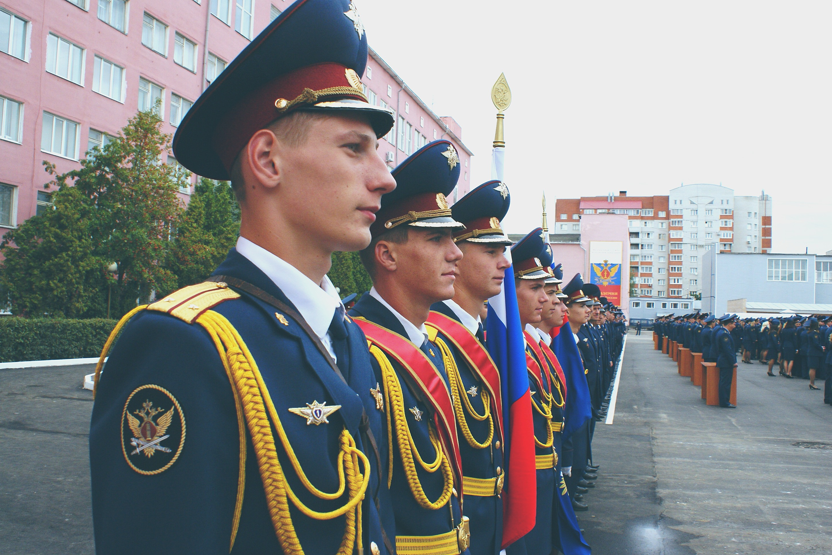

Федеральная служба исполнения наказаний (ФСИН России) является федеральным органом исполнительной власти, осуществляющим правоприменительные функции, функции по контролю и надзору в сфере исполнения уголовных наказаний в отношении осужденных, функции
по содержанию лиц, подозреваемых либо обвиняемых в совершении преступлений, и подсудимых, находящихся под стражей.

Основной сферой деятельности сотрудников уголовно-исполнительной системы (УИС) является выполнение важнейшей государственной функции: обеспечение законности и правопорядка при исполнении уголовных наказаний.

